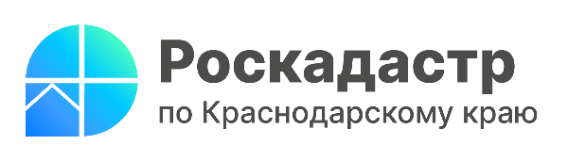

Кадастровая оценка недвижимости: на что следует обратить внимание

Рассчитать налог на имущество и земельный налог позволяет кадастровая стоимость. Она определяется посредством кадастровой оценки, на основе которой формируется отчет. Подробнее о данной процедуре информируют специалисты филиала ППК «Роскадастр» по Краснодарскому краю.
Кадастровая оценка в Краснодарском крае осуществляется государственным бюджетным учреждением «Крайтехинтвентаризация – Краевое БТИ». Организация предоставляет разъяснения относительно определения кадастровой стоимости, рассматривает обращения об исправлении ошибок, допущенных при определении кадастровой стоимости объекта недвижимости.
В перечень объектов, подлежащих государственной кадастровой оценке в 2023 году, включено 3,8 млн. краевых объектов недвижимости, о которых содержатся сведения в ЕГРН как об актуальных на 1 января 2023 года.
На формирование кадастровой стоимости влияют следующие факторы:
- технические параметры;
- местоположение;
- инфраструктура;
- наличие коммуникаций.
Обращаем внимание, что в кадастровой стоимости не учитываются индивидуальные характеристики жилья: состояние ремонта, вид из окна и др.
«При изменении характеристики объекта недвижимости между турами оценки кадастровая стоимость может меняться. Снижение стоимости связано с уменьшением площади объекта или его изношенностью», - сообщает начальник отдела определения кадастровой стоимости филиала ППК «Роскадастр» по Краснодарскому краю Александр Морозов.
По желанию собственника ее можно пересмотреть при изменении в большую или меньшую сторону. Для этого достаточно обратиться в государственное бюджетное учреждение, которое проводило кадастровую оценку, либо в МФЦ.
Узнать кадастровую стоимость возможно, заказав выписку:
- из Единого государственного реестра недвижимости (ЕГРН) о кадастровой стоимости объекта недвижимости: сведения предоставляются бесплатно по запросу любых лиц, заказ выписки - лично в МФЦ или на сайте Росреестра;
- на сайте ФНС России в личном кабинете (только в отношении принадлежащих гражданину объектов недвижимости, по которым уплачиваются налоги).
Напоминаем, что ознакомиться с предварительными результатами оценки в период актуализации кадастровой стоимости можно благодаря сервису «Фонд данных государственной кадастровой оценки».
Информацию о кадастровой стоимости также предоставляет сервис «Справочная информация по объектам недвижимости в режиме online». Получить сведения возможно, если известен кадастровый номер, ранее присвоенный кадастровый номер, адрес объекта, номер права или ограничения.
Найти интересующий объект недвижимости позволяет «Публичная кадастровая карта», которая включает общедоступные сведения из ЕГРН.
______________________________________________________________________________________________________
Пресс-служба филиала ППК «Роскадастр» по Краснодарскому краю
 | press23@23.kadastr.ru |  | https://vk.com/kadastr_krd
 | https://kadastr.ru |  | https://t.me/kadastr_kuban

